

4 foreach循环

foreach (数组名 as 变量) {

循环体

}//循环数组，每次取数组的一个元素放到变量中，可以在循环体中对变量进行操作

Foreach (数组名 as 键变量=>值变量) {

}//循环数组，每次取数组的一个元素将这个元素的键变量，值存入值变量，可以在循环体中 对这两个变量进行操作

php数组：

分类：索引数组（以数值为索引）

关联数组（键---值对）

维数上分：一维，二维，三维....

（二维以上又叫多维）

一维数组索引数组的声明：

$数组名=[值1，值二，....值n]；

$数组名=array（值1，值2，...值n）；

$数组名=[];声明一个空数组

一维关联数组的声明：

$数组名=[键1=>值1，键2=>值2，...键n=>键n]；

$数组名=array（键1=>值1，键2=>值2，....键n=>值n）

2，…键n=>值n);

二维数组：数组中元素中包含数组

第一种：$数组名=[

[值1，值2，…值n]

[值1，值2，…值n],

…

]

第二种：$数组名=array(

Array(值1，值2，…值n),

Array(值1，值2..值n)2

)

T-SQL语句

1查看当前链接中所有数据库

Show databases;

2.使用xxx数据库

Use 数据库名

3.创建数据库并且指定字符集

Create database 数据库名 default charset utf8

4. 删除数据库

Drop database 数据库名

5.创建表

Create table 表名 （

列名1 数据类型及长度 列的属性，

列名2 数据类型及长度 列的属性，

...

列名n 数据类型及长度 列的属性，

）

6.向数据表添加数据

Insert into 表名（列名1，列名2，…）

Values（值1，值2，…）

例子：insert into 表名(userid,username,userage,useraddress,usersex)values(1,'张三',21,'河北省秦皇岛市','男') values(1,'张三',21,'河北秦皇岛','男')

7.修改数据表中的数据

Update 表名 set列名1=’值1’，列名2=’值2’,…where 条件

9.从表中删除数据

Delete from 表名 where 条件

10.创建外键的方法：

1. 方法一：使用管理器完成
2. 方法二：已经创建完表，添加外键

Alter table 外键表名 add onstraint 外键名 foreign key (外键列) references 主键表（主键列）

1. 方法三：创建表的同时添加外键

Create table 表名（

…（创建列的语句），

Constraint 外键名 foreign key (外键列) references 主键表(主键列）

）

11.查询

Select *或列名

from 表名

where 条件

Group br 分组的列名列表

Having 筛选条件

order by列名(desc降序或asc升序默认)

limit 值,值

列：查看employeeinfo中的所有信息

Select *或 from employeeinfo；

1.Desc 降序 2.asc升序

聚合函数：

Max 最大值

Min 最小值

Sum 求和

Avg 求平均值

Count 求个数

Limit 限制前三个

12.模糊查询：

Select *或列名 from 表名 where 列名 like order by 列名（desc降序或asc升序默认）group by(分组列表名)

% 任意字符

_一个字符

例子：

-- 查询家住河北的员工

select * from employeeinfo where EAddress like '%河北%';

注释：comment’’

默认值：default‘’

数据类型：

1. 整数类型

1.小整数：tinyint—1字节-- -128~127（无符号0~255）

2.整数：int—4个字节--（-2 147 483 648 ~2 147 483 647）（无符号0，4294967295,）

3.极大整数：bigint—8字节--（-9 233 372 036 854 775 808，9 233 372 036 854 775 807）

二.日期类型：

1.日期型：date

2.日期时间：datetime

3.时间戳

三，小数：

1. 单精度浮点型：float
2. 双精度浮点型：double
3. 小数型：decimal (长度，小数位数)

四，字符型

1.定长字符串（固定长度）：char 0-255 字节

2.变长字符串（自动调整长度）：varchar 0-65535 字节

3.长文本：text 0-65535 字节

五，数据类型属性  
  1.auto_increment自动增长列  
  2.default指定默认值  
  3.not null非空  
  4.null允许为空（默认值）  
  5.primary key 主键  
  6.unique 唯一键  
  7.unsigned 无符号

修改数据表引擎的方法

alter table 表名 engine=innodb;

-- 多表连接查询

-- -1.内联链接 inner join

--- 2.外联链接 outer join

-- -3.交叉连接 cross join

-- 内连接语法

--- select *或列名 from 表名1 INNER JOIN 表名2 on 表名1.列名=表名2.列名

-- -注：表名1.列名=表名2.列名中列名，指的是有主外键关系的列名

---方法二：

------select *或列名 from 表1，表2 where 表1.列=表2.列

--多表内联

--- select *或列名 from 表1 inner join 表2 on 表1.列名=表2.列名 inner join 表3 on 表1.列=表3.列

--左外链接

----select *或列名 from 表1 left [outer] join 表2 on 表1.列=表2.列

--全外连接full join

三 ，--交叉链接 cross join

子查询：查询中嵌入语句

Select *或列名 from 表where 列名 in (另一个查询)

Select * from 学生信息表 where 学号 in (select 学号 from 学员成绩表)—有成绩的学员信息

--视图 view

视图：在数据库中以临时表的形式存在的表

   Create view 视图名   
    As  
    T-SQL语句…(查询语句)

数据库设计

1. 软件开发的阶段

需求分析阶段：《需求说明书》

概要设计阶段：《概要设计说明书》

详细设计阶段：《详细设计说明书》，《数据字典》ER模型图

代码编写阶段：代码，数据库及表

软件测试阶段：《软件测试说明书》

安装部署阶段：

1. 数据库设计的步骤：
2. 收集信息，了解需求
3. 标示对象：实体，属性
4. 绘制二ER图：E-R（Entity-Relationship）实体关系图,矩形—实体，椭圆形—属性，菱形—关系
5. 将ER图转换成表，并标识表之间的关系
6. 使用数据库三范式规范表
7. 数据库规范：Dr E.F.codd 最初定义了规范化的三个级别，范式是具有最最小冗余的表结构。

第一范式（1st NF-Second Normal Form）:原子性，所有列不可再分

第二范式（2nd NF-Second Normal From） 所有表都描述一件事件

第三范式（3rd NF-Thied Normal From）不可有传递依赖

预习：1.php链接mysql数据库的方式有几种？

2.每一种的使用方法是什么样的？

3.如果我需要登录，会使用到那些sql语句？

Php链接mysql

1. php链接mysql的三种常用方式

1. mysql扩展：已经不推荐不使用

2. myspli扩展：分为mysql面向过程和mysqli面向对象（*）

3. pdo扩展：（*）

2.mysqli 面向对象扩展：

步骤：

1.创建对象

2.指定字符集

3.指定sql语句

4.执行sql语句

5.对数据进行处理

Mysqsli 面向对象访问数据库：

1. 增删改语句步骤
2. 创建连接对象

$con=new mysqli(“服务器地址”,”用户名”,”密码”，”数据库名”)；

1. 指定数据库操作中文字符集

$con->set_ charset("utf8");

1. 指定sql语句

$sql="使用变量拼接insert,update或delete语句"；

1. 执行sql语句 ,并返回结果

$result=$con->query(sql语句）；

1. 对数据进行处理

如：if（）。。。。。

PDO扩展访问数据库步骤

1. 创建连接对象

$con=new PDO(“数据库类型:host=服务器地址;dbname=数据库名”,”数据库登录名”“数据库密码”);

1. 指定中文字符集

$con->query(“set name utf8”);

1. 指定sql语句

$sql=”sql语句”；

1. 创建预处理对象

$com=$con->prepare($sql);

   5.为预处理对象的指定参数值(如没有参数，该步骤省略)  
     $com->bindParam(":参数名",参数变量值);  
     ....  
     6.执行sql语句  
     $result=$com->execute();  
     7.对结果进行处理  
      （增删改)进行判断  
       (查询）$row=$result->fetch(提取方式)  
       或while($row=$result->fetch(提取方式))

php的cookie处理:  
   1.什么是cookies：cookies是一种能够让网站服务器把少量数据储存到客户端的硬盘或内存，或是从客户端的硬盘读取数据的一种技术。  
   2.设置cookie  
     设置会话cookie:  
      setcookie("cookie名",值);  
     设置指定时间的cookie  
      setcookie("cookie名",值,过期时间);//一般用time()+秒来指定  
   3.通过序列化的方式指定cookie:     
    serialize($arr);//对象序列化成字符串  
    unserialize($str);//字符串反序列化成对象  
    son_encode(要序列化的对象);//序列化成json串  
    json_decode(对象);//反序列化成对象  
   4.清除cookie  
    方法一:清除cookie数组 unset($_COOKIE);  
    方法二:删除指定cookie setcookie("cookie名");  
    方法三:setcookie("cookie名","",time()-1)

Session

1. 什么是session?

Session代表服务器端与浏览器的一次会话过程

1. 关于session的设置信息，需要设置 php.ini,session常用的设置：

session的存储路径：session.save_path

session的生命周期设置：session.gc_maxlifetiom

常用的函数：

.启动session：session_start();

.获取sessionid:session_id();

.设置session:$SESSION[”session名”]=值；

.清除session:$_SESSION[”session名”]=null;

**PHP面向对象编程思想**

1. OOP：object oriented programming
2. 面向对象的三大特征：继承，封装，多态

封装：

1. 创建类：class 类名{....}
2. 类中的变量即为属性，function为函数又叫方法，
3. 构造函数：创建对象(new 类())调用的函数，使用function __construct(){...}
4. 析构函数：销毁对象是调用(当对象不再使用时系统会自动销毁对象)，function __destruct(){...}
5. function __get($name){...}该函数当从类的外部访问获取类的属性时调用
6. function __set($name,$value){...}该函数当从类的外部设置(修改)类的属性时调用
7. 访问修饰符：

|  |  |  |  |  |
| --- | --- | --- | --- | --- |
|  |  | 本类 | 类的对象 | 子类（后代） |
| public | 公共的 | 可以访问 | 可以访问 | 可以访问 |
| private | 私有的 | 不可以访问 | 不可以访问 | 不可以访问 |
| protected | 保护类型 | 可以访问 | 可以访问 | 可以访问 |

继承 extends

1. class 子类名 extends 父类名{...}
2. 重写：子类重写父类的同名方法，即子类中定义了父类的同名方法，就说子类重写了父类的的该方法
3. parent::调用父类成员

例：parent::__construct($myname,$age,$address);

4.$this 本类对象

5.重写：子类重写父类的同名方法，脚本类中定义了父类的同名方法，就说子类重写了父类的该方法

6. parent::调用父类成员

parent:: 成员

7. $this 本类对象的意思

8.static : 静态变量

9.static 变量名； 静态变量在使用时，必须通过类名 :: 变量名访问

10.abstract 抽象

astract class 类名{…}//抽象类

astract function 函数名();//抽象方法，抽象方法的特点是不能有{}即方法体

11.interface 接口名{

Function 方法名（..）；//不能有方法体j

…

}

类实现接口：

Class 类名 implements接口名{

Function 接口中的方法名（…）{…}

}

注：一个类实现一个接口的方法

组长：

1. 注册coding账户
2. 安装 svn
3. 在本机的www文件夹中创建项目初始目录A，将目录中的内容上传到服务器

方法一：选择A右键选择TortoriseSVN---Import ,会要求用输入上传的路径及用户密码，输入成功后OK

方法二：使用phpstorm 打开A文件夹，在菜单File---settings---Version Controll---Subverion ，右侧会看到Use command line client选项，取消勾选后选择ok按钮。后在菜单中选择VCS---lmport into Version Controll---lmport into Subvesion ,打开对话框中选择路径，点击Import按钮即完成了 上传

组员:  
1.安装svn  
2.在本机的www文件夹中创建空项目文件夹名A，将服务器中的 代码下载到本机  
   方法一:选择A文件夹，右键选择SVN CheckOut,输入coding 网址，和用户名密码,ok  
   方法二:使用phpstorm打开A文件夹，在菜单File--- settings---Version Controll---Subversion，右侧会看到Use  command line client选项，取消勾选后选择ok按钮。后在菜单 中选择VCS----CheckOut Version Controll---Subvesion,打开 对话框中选择路径,，点击Checkout按钮即完成了上传

**Git的安装与使用**

1. 什么是git？

1.向学生介绍下git：

git跟svn一样，也是一种版本控制系统

1. 已经学了svn 为什么还要学git？

因为公司有用svn 有用git的 以后去面试 如果公司用git而你不会 就是减分项

3.git和svn的区别

Git是分布式系统 svn是集中式系统 向同学们解释什么是分布式系统 什么是集中式系统

4.安装git

选择安装地址 然后各种默认就行。

安装完成以后：

$ git config --global user.name "你的用户名"

$ git config --global user.email "你的邮箱"

1. 创建版本库

在自己想要建版本库的文件夹里右键 点击git bash 输入命令 mkdir 你的版本库名，然后进入版本库目录 cd 版本库，pwd命令可以查看你的版本库的文件路径。

注意：windows下为避免各种莫名其妙的问题 请不要用中文目录。

然后在你的版本库里输入git init命令就把你的这个目录创建成版本库了。

1. 基础命令

git add 把你的修改添加到仓库

git commit -m “ ” 提交你的修改 引号里写你本次修改的内容

git log 查看修改日志

git reset 版本回退 这个命令很重要 在公司的时候如果你的修改提交 后产生了bug 影响公司的网站运行 这个时候就要及时把版本回退到你 改动之前的那个版本

用法：git reset --hard HEAD^ 回退到上个版本 一个^代表一个版 本 也可以HEAD~1

git reset --hard commit id 回退到指定的一个版本 commit id指的是

那一串随机数 如果找不到了你想回退到的版本的id 用git reflog能

查看你全部操作以及对应的commit id

git rm文件名 删除本地文件 git commit -m “” 提交删除

1. 暂存区的概念：

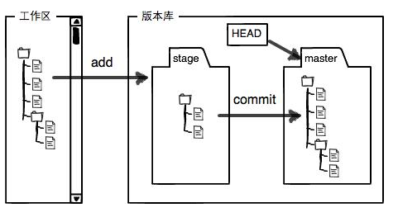

文件修改完以后，git add命令是先把修改提交到暂存区stage，随后的commit命令是只把暂存区的修改给提交。（给同学们演示文件add跟没add的commit后区别） 这点要同学们理解git提交的原理。

8. 撤销修改

git checkout -- 文件名 撤销本地的修改，把版本库的版本替换本地的 版本 对于删除的文件没有commit的也可以用此命令恢复

git reset HEAD 文件名 撤销已经add的修改

对于已经commit的修改 用版本回退

9. 创建远程仓库

1.首先引导同学们去注册Github,新建版本库，组长负责把项目放进github里。然后记下这个库的ssh地址。

为什么不用https地址呢？

因为用https地址的话每次提交到远程库都会让你输用户名密 码很麻烦。而ssh一次性麻烦 只需要设置下每个人的公钥就行了

如何设置公钥：

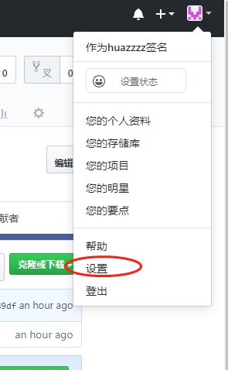

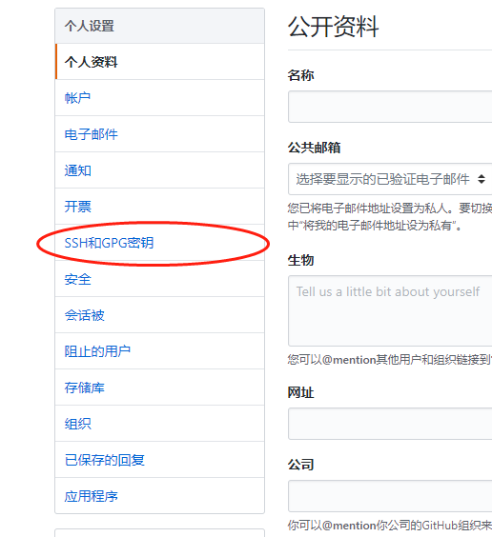

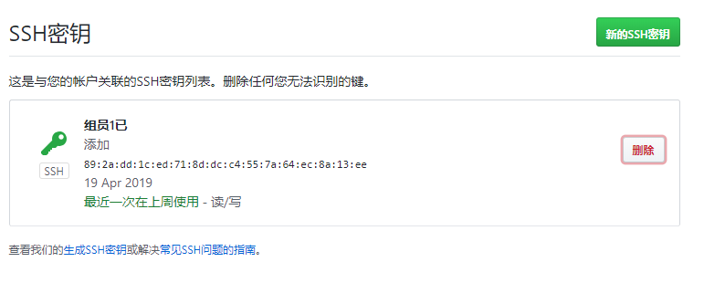

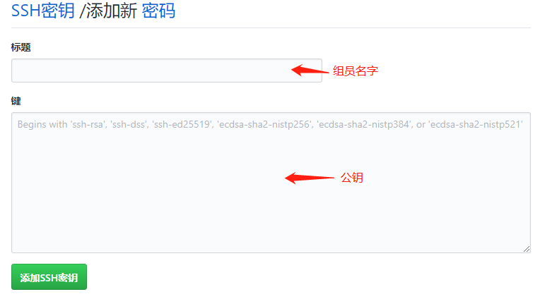

公钥怎么来？

git bash输入命令 ssh-keygen -t rsa -C "你的邮箱"

然后会在C:\Users\Administrator里生成.ssh文件夹，把里面的id_rsa.pub的内容就是公钥。

准备工作做好以后 组员就可以开始从GitHub上克隆项目了

命令：git clone ssh地址 例： git clone [git@github.com:huazzzz/hua.git](mailto:git@github.com:huazzzz/hua.git)

本地库与远程库关联：git remote add origin [git@github.com:huazzzz/hua.git](mailto:git@github.com:huazzzz/hua.git)

关联上以后你就可以开始向远程库推送你要修改的内容了

大致步骤就是 git add 文件——>git commit -m “”——>

git push origin master(向远程库推送命令)

其他命令： git status 查看状态

git remote -v 查看远程库的信息

git pull 获取最新版本